接口文档

## 访问路径/search/城市/酒店名字

注意 ： 酒店名字只输入名字 不输入全称 例如 锦江之星（广州会展中心店） 输入为锦江之星

返回一个酒店列表例如

  
返回格式json , hotels大列表中每个列表 分别是 Hid , 酒店名字 供客户选择

1. 访问路径/get/酒店ID （HId）  
   返回一个酒店的信息详情 如

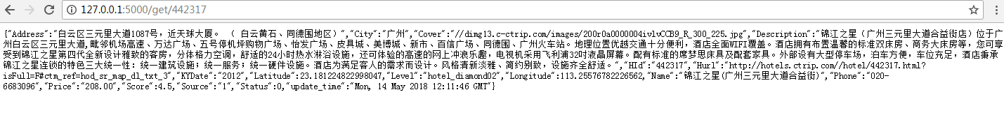

返回格式json

字段：

|  |  |  |  |  |  |
| --- | --- | --- | --- | --- | --- |
| **字段** | **类型** | **可空** | **默认** | **约束** | **注释** |
| Id | int | N | 自增 | 主键 | 编号 |
| Source | int | N |  |  | 数据来源(1携程2去哪3艺龙) |
| HId | Varchar(50) | N |  |  | 外部酒店编号 |
| City | Nvarchar(50) | N |  |  | 城市 |
| Name | Nvarchar(100) | N |  |  | 名称 |
|  |  |  |  |  |  |
| Cover | varchar(100) | Y |  |  | 封面图片 |
| Level | Nvarchar(50) | Y |  |  | 等级 |
| Score | real | Y | 0 |  | 评分 |
| Address | Nvarchar(200) | Y |  |  | 地址 |
| Price | Decimal(8,2) | N | 0 |  | 价格 |
| Phone | Varchar(20) | Y |  |  | 电话 |
| KYDate | Varchar(10) | Y |  |  | 开业时间 |
| Description | Nvarchar(2000) | Y |  |  | 介绍 |
| Latitude | real | Y | 0 |  | 维度 |
| Longitude | real | Y | 0 |  | 经度 |
| Url | Varchar(200) | Y |  |  | 网页链接 |
| Status | int | N | 0 |  | 状态 |
| UpdateTime | datetime | N | getdate() |  | 更新时间 |